# I.E.S. Belén

**BASE DE DATOS**

# TEMA 2. MODELO ENTIDAD - RELACIÓN

## Relación de Ejercicios 5

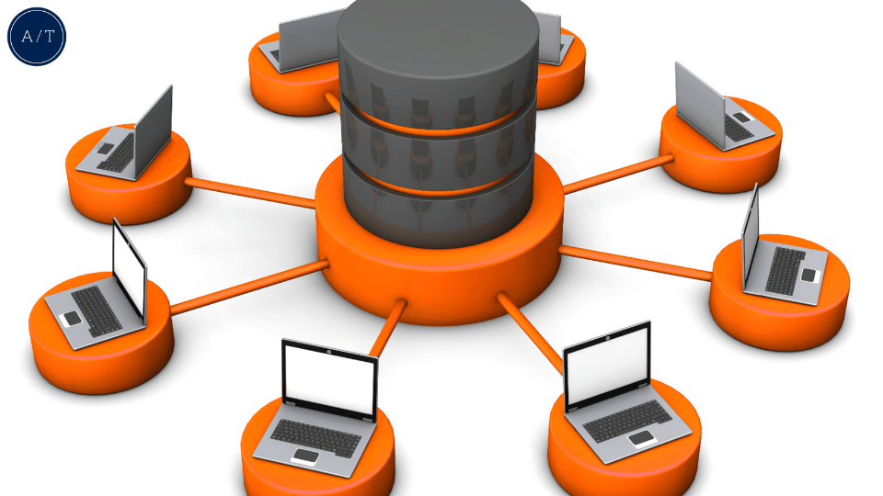

Samuel García Zorrilla

## EJERCICIO 3

## 

## EJERCICIO 4

## 

## EJERCICIO 5

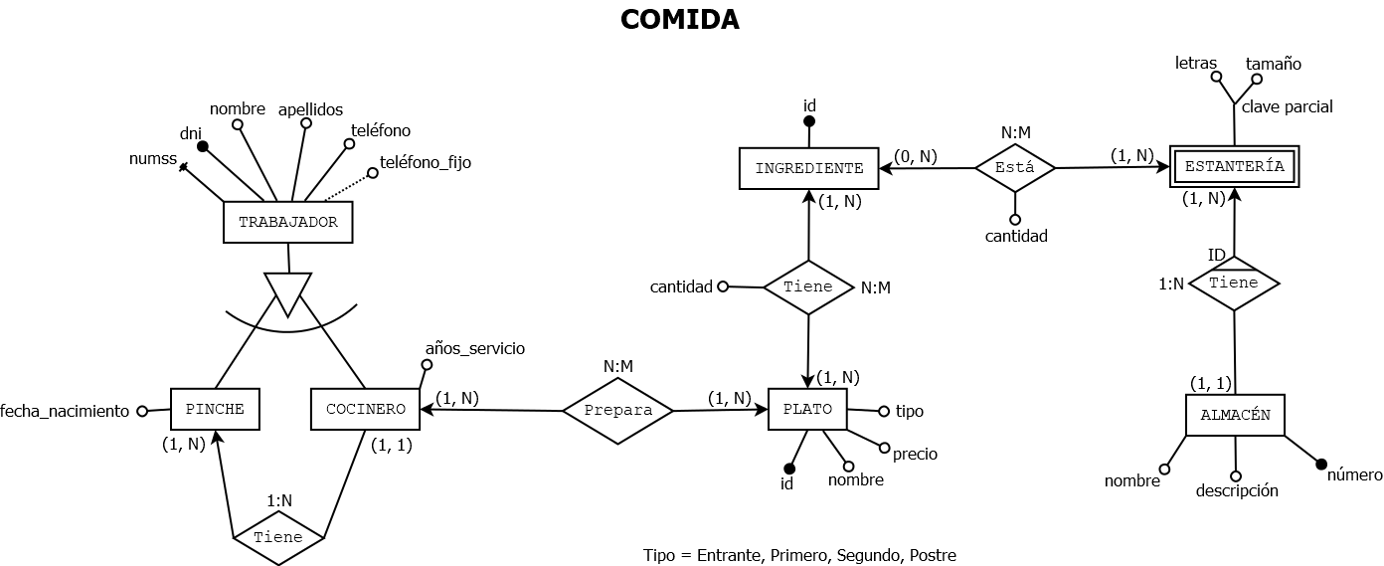

## EJERCICIO 6

## 

## EJERCICIO 7

